Читайте, мальчишки!
Девчонки, читайте!
Любимые книжки
Ищите на сайте!
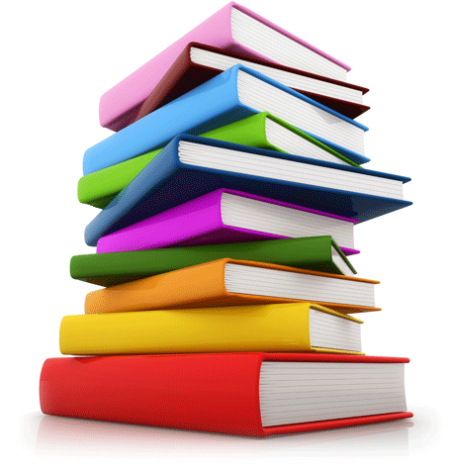

Замечательные книги о Великой Отечественной войне, которые нужно прочитать каждому.
- А. Лиханов «Последние холода»
- Н. Артюхова «Светлана»
- А. Маркуша «Я солдат, и ты солдат»
- В. Чудакова «Птичка с характером»
- Л.Воронкова «Девочка с характером»
- С. Алексеев «Сто рассказов о войне»
- Г. Бакланов «Навеки-девятнадцатилетние»
- В.Распутин «Уроки французского»
- Н. Надеждина «Партизанка Лара»
- В. Чудакова «Коменданты, интенданты»
- Б. Васильев «В списках не значился»
- Б. Полевой «Повесть о настоящем человеке»
- К. Воробьев «Убиты под Москвой»
- А. Сухова «Дети войны»
- А. Платонов «Взыскание погибших»
- В. Катаев «Сын полка»
- А. Гайдар «Тимур и его команда», «Клятва Тимура»
- Б. Балтер «До свидания, мальчики»
- А. Гайдар «Сказка о военной тайне , о Мальчише Кибальчише и его твердом слове»
- Л. Кассиль «Улица младшего сына»
- Е. Верейская «Три девочки»

